BASE DE DATOS SOLVAM

- Muestra los ciclos, sus cursos y los módulos de los cursos de la base de datos SOLVAM:

SELECT ciclos.codigo, ciclos.ciclo, ciclos.grado, cursos.codigo, modulos.codigo, modulos.modulo
FROM ciclos
JOIN cursos on ciclos.codigo = cursos.cod_ciclo
JOIN modulos on cursos.codigo = modulos.cod_curso

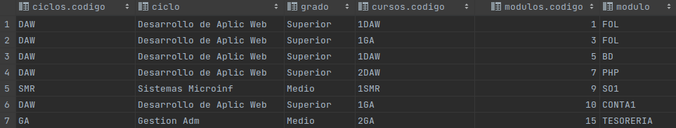

- Muestra de cada ciclo, el código, el ciclo y el grado junto con el código de los cursos de cada ciclo:

SELECT ciclos.codigo, ciclos.ciclo, ciclos.grado, cursos.codigo
FROM ciclos
JOIN cursos on ciclos.codigo = cursos.cod_ciclo

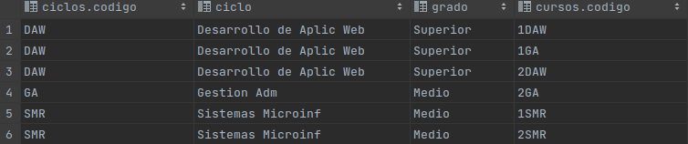

- Modifica la consulta anterior para que salga el la cantidad de módulos de cada curso y dentro de cada ciclo:

SELECT ciclos.codigo, ciclos.ciclo, ciclos.grado, cursos.codigo, COUNT(modulos.codigo) AS 'numero_cursos'
FROM ciclos
JOIN cursos on ciclos.codigo = cursos.cod_ciclo
JOIN modulos on cursos.codigo = modulos.cod_curso
GROUP BY cursos.codigo

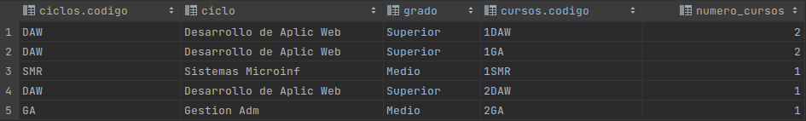

- Muestra la cantidad de módulos que imparte cada profesor:

SELECT profesores.nombre, COUNT(modulos.codigo)
FROM profesores
JOIN modulos on profesores.codigo = modulos.cod_profesor
GROUP BY profesores.nombre

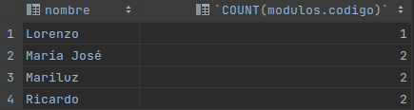

- Muestra los alumnos y los módulos en los que están matriculados:

SELECT alumnos.*, modulos.*
FROM alumnos
JOIN matriculas on alumnos.codigo = matriculas.cod_alumno
JOIN modulos on matriculas.cod_modulo = modulos.codigo

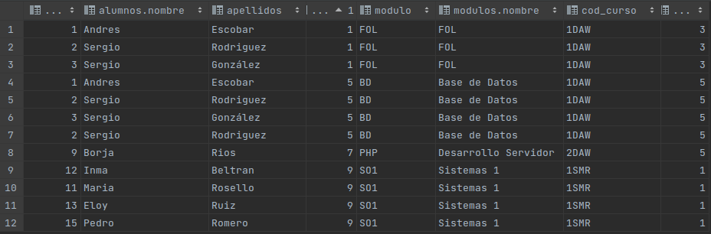

- Modifica la consulta anterior de forma que se muestre por cada alumno, la cantidad de módulos en los que está matriculado, siempre y cuando esté matriculado de más de 1 módulo:

SELECT alumnos.*, COUNT(modulos.codigo) AS modulos_matriculados
FROM alumnos
JOIN matriculas on alumnos.codigo = matriculas.cod_alumno
JOIN modulos on matriculas.cod_modulo = modulos.codigo
GROUP BY alumnos.codigo
HAVING modulos_matriculados > 1
